|  |
| --- |
|  |

В наше время дети с раннего возраста слишком много времени проводят в положении сидя перед компьютерами, телевизорами, на занятиях в детском саду. Заметно снижается уровень двигательной активности, а ребенку, чтобы он правильно развивался, необходимо от 6 до 15 тысяч движений в день. Все это отрицательно сказывается на силе и выносливости скелетной мускулатуры. Из-за слабости мышечного корсета 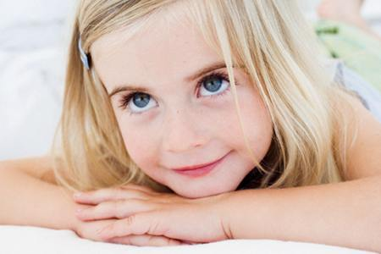ребенок принимает неправильные позы в положении сидя, стоя, лежа, в ходьбе, в беге, в игре и т.д.

Нарушение осанки начинает проявляться уже в ясельном возрасте - около 2% малышей имеют нарушения, к 4 годам - до 17%, к 6 каждый третий малыш имеет то или иное нарушение осанки.  
Полноценное развитие и здоровье ребенка возможно только при правильной осанке, так как она обеспечивает оптимальные условия для функционирования всех органов и систем организма ребенка как единого целого.

Правильная осанка в вопросах и ответах

**Что такое правильная осанка?**

Это свободное, непринужденное и прямое положение головы и корпуса, живот подтянут, плечи находятся на одном уровне, слегка опущены, отведены назад.

**Что такое неправильная осанка?**

Это сгорбленная спина, сведенные плечи, одно плечо выше другого, согнутые в коленях ноги.  
Что необходимо для формирования правильной осанки:  
• регулярные занятия физкультурой, а особенно плаванием;  
• правильное положение во время сна (на спине, на боку, исключить «сворачивание в калачик») на жесткой постели, с плоской подушкой;  
• равномерное распределение тяжести в обеих руках;  
• правильно подобранные одежда и обувь.

**Какие упражнения помогут сформировать правильную осанку?**

• Упражнение стоя у зеркала.  
Ребенок перед зеркалом несколько раз меняет свою осанку и восстанавливает правильную (с помощью взрослого). Это упражнение хорошо развивает чувство правильности осанки.  
• Упражнения в вертикальной плоскости (стена без плинтусов).  
Ребенок стоит спиной к стене, касаясь стены плечами, икрами, ягодицами, лопатками, затылком. Делаются различные движения руками: поднимание рук вверх, в стороны, поднимание на носки, приседание (не отходя от стены).  
• Упражнения с предметами на голове (мешочки с песком, галькой). Эти упражнения способствуют воспитанию рефлекса правильного положения головы:  
а) ходьба на носках - руки на пояс, в стороны;  
б) ходьба в полуприседе и на коленках;  
в) ползание на четвереньках;  
г) лазание по гимнастической стенке, не уронив положенный на голову предмет.  
• Упражнения на координацию движений:  
а) стойка на одной ноге;  
б) «ласточка» на одной ноге;  
в) ходьба по бревну, по узкой дорожке.